2.b eng 30.3.- 3.4.

* **PONAVLJANJE**

Za početak otvori bilježnicu gdje si zapisao sve dane u tjednu ( i po redak uvježbao pisati) i

-pročitaj ih u sebi, pročitaj ih naglas

- bez gledanja u bilježnicu polako izgovori sve dane u tjednu (prvo tiho, pa glasnije, pa još glasnije…otpjevaj naziv svakoga dana: kao reper, kao operna pjevačica, uz ritam, pljeskanje, kao brojalicu…pa unatrag…Sunday, Saturday, Friday…)

- otpjevaj pjesmicu o danima u tjednu koju si prošli tjedan naučio

- ako znaš sve dane u tjednu…BRAVO! :) Napiši si ocjenu u bilježnicu! ( ili komentar…koji dan još treba dooobro ponoviti, koji najbolje izgovaraš ili si najbolje zapamtio )

Na ovoj poveznici možeš dodatno provjeriti znanje 😊

Days of the week: <https://wordwall.net/play/512/293/352>

* Pripremi udžbenik, bilježnicu, radnu bilježnicu i audio zapis (CD)
* **Tracy is thinking about the holidays**

1. Tracy is thinking about holidays. In six days she is going on holiday and she is very happy. (Tracy razmišlja o praznicima/ odmoru. Za šest dana ide na odmor i jako je sretna.)

* Poslušaj CD (snimka br. 43) i dok slušaš pokušaj pronaći odgovor na pitanja:
* When/ on which day is Tracy counting the days? (Kada/ koji dan Tracy odbrojava dane do praznika?)
* What is she doing on Thursday? (Što radi u četvrtak?)
* When / on which day is she playing in the garden? (Kada/koji dan se igra u vrtu?)
* What is she doing on Saturday? (Što radi u subotu?)

1. Otvori udžbenik na stranici 62. Jesi li uspio točno odgovoriti na pitanja?

Poslušaj snimku s CD-a još jedan puta i prati tekst u udžbeniku.

1. Poveži rečenice u 4. zadatku i pročitaj ih na glas.
2. Uz pomoć snimke na CD-u pročitaj cijeli tekst ( slušajući pažljivo prati prstom tekst i čitaj ga), a poslije cijeli tekst samostalno naglas pročitaj i kasnije uvježbaj čitati.
3. U bilježnicu napiši naslov *Tracy is thinking about the holidays* i rečenice iz 4. zadatka pažljivo prepiši u bilježnicu. Dane u tjednu možeš napisati drugom bojom.
4. U radnoj bilježnici, na stranicama 64 i 65 riješi zadatke 2.), 3.) i 4.)

* **CLOTHES (odjeća)**

What is Tracy doing on Saturday?

* She is packing her *suitcase*. *suitcase= putna torba
* She is putting her *clothes* in the suitcase. *clothes= odjeća

1. Otvori udžbenik na stranici 63

Listen, point and repeat. Poslušaj CD (snimka br. 44 ), pokaži i ponovi riječ koju si čuo.

What is Tracy packing? Point and say. (Što Tracy pakira? Pokaži i izgovori.)

1. Otvori udžbenik na stranici 64

Listen, point and repeat. Poslušaj CD (snimka br. 45 ), pokaži i ponovi riječ koju si čuo.

What is Luke packing? Point and say. (Što Luke pakira? Pokaži i izgovori.)

1. Otvori bilježnicu i napiši naslov *Clothes*

Iz udžbenika, a stranica 64 i 65 prepiši sve riječi za odjevne predmete, jednu ispod druge. Dok prepisuješ, u sebi izgovaraj riječ i probaj upamtiti sličicu.

Zatvori bilježnicu, pročitaj riječi koje si napisao i po sjećanju nacrtaj sličicu odjevnog predmeta pored svake riječi. Kad nacrtaš, provjeri točnost u udžbeniku.

1. U radnoj bilježnici, na stranici 66 riješi zadatke 5.), 6.) i 7.)

* **DODATNE AKTIVNOSTI (u nastavku):**

1. Listići (za printanje)
2. Poveznice
3. Za one koji žele još više 😊

**Clothes I**

**1. Match the words and pictures (SPOJI RIJEČI I SLIČICE):**

|  |  |  |
| --- | --- | --- |
| **a jacket**  **jeans**  **a coat**  **boots**  **a dress**  **shoes**  **a pullover**  **a jogging suit**  **a T-shirt**  **a cap**  **a skirt**  **trainers**  **socks** | MC900304817[1]  MC900384244[1]  MC900330328[1]  MC900330320[1]  MC900013595[1] | MC900359547[1]  MC900156573[1]  MC900155643[1]  MC900358471[1]  MC900357841[1] |

**2. Circle the right word and colour it. Zaokruži točnu riječ ispod svake slike I oboji sličice.**

**Cut the picture and glue it in your notebook, or just draw. ( Izreži sličice I zalijepi ih u bilježnicu, ili jednostavno- precrtaj u bilježnicu)**



**A RAINCOAT**

**SHOES**



**JEANS**

**A SKIRT**



**A T-SHIRT**

**A HAT**



**SHOES**

**A PULLOVER**

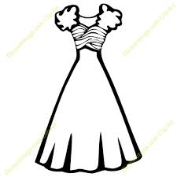

**A DRESS**

**A CAP**

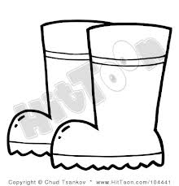

**BOOTS**

**A SCARF**

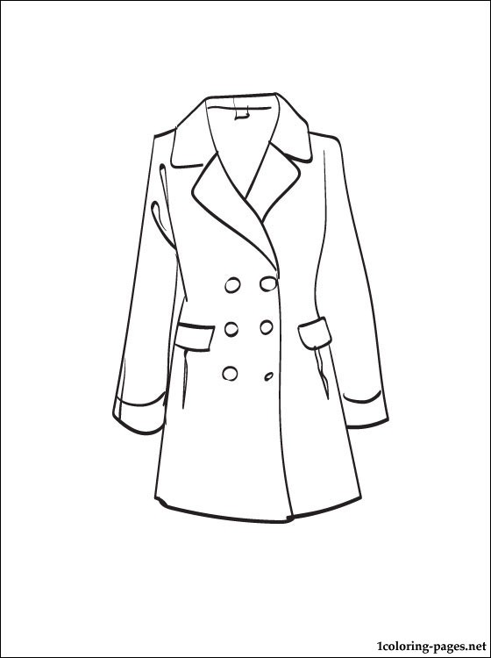

**A JACKET**

**A COAT**

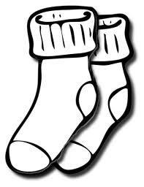

**SOCKS**

**TRAINERS**

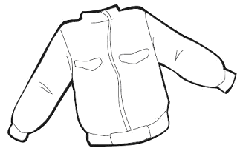

**A JACKET**

**A PYJAMAS**

[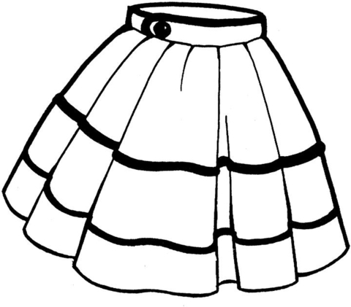](http://www.supercoloring.com/image_print.php?img_src=http://www.supercoloring.com/wp-content/original/2009_05/skirt-coloring-page.jpg)

**SCARF**

**A SKIRT**



**A DRESS**

**TRAINERS**

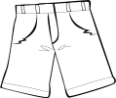

**SHORTS**

**A PULLOVER**

**POVEZNICE**

Na ovim poveznicama pronaći ćeš dodatne aktivnosti koje će ti pomoći da uvježbaš riječi- odjevne predmete

Clothes 1 -Uparivanje riječi i slika - sa zvukom

<https://learnenglishkids.britishcouncil.org/word-games/clothes-1>

Quizlet  clothes (sa zvukom)  
<https://quizlet.com/496639107/clothes-flash-cards/?x=1qqt>

Quizlet kartice (sa zvukom)

<https://quizlet.com/498919084/flashcards>

Clothes (find pairs)  
<https://wordwall.net/resource/972135/engleski-jezik/clothes-dip-2>

Clothes (memory)  
<https://wordwall.net/resource/990105/engleski-jezik/grade-2-clothes>

ZA ONE KOJI ŽELE JOŠ VIŠE 😊

**Days of the week**

**Twins' week- a story**

Watch the story. Match the days and who the twins do the activities with.

<https://learnenglishkids.britishcouncil.org/short-stories/twins-week>

**Clothes**

Clothes 2-Uparivanje riječi i slika - sa zvukom

<https://learnenglishkids.britishcouncil.org/word-games/clothes-2>

Match pairs- clothes

<https://wordwall.net/resource/1091029/engleski-jezik/what-wear-1>

Dress the teddy- a game

<https://learnenglishkids.britishcouncil.org/games/teddy-dresser>